附件1
重庆市教育科学“十四五”规划课题评审专家申报表
姓 名 |  | 性 别 |  |  |  | 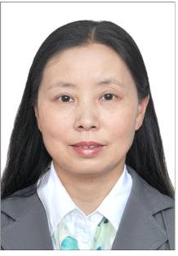  照片
出生年月 |  | 籍 贯
政治面貌 |  | 学 历
身份证号码 |  | 学 位
工作单位 |  |  | 职 务
专业技术职称 |  |  | 担任导师
所学专业 |  |  | 学科研究方向
电子邮箱 |  |  | 手机
通信地址
主要教育（社会科学）科研学术成就目录（包括1.完成的相关课题；2.近五年内出版的相关著作、论文；3.获得的相关成果奖及个人荣誉；4.学术机构或团体兼职等。）

推荐单位意见

盖 章
年 月 日

区县教研机构意见：

盖 章
年 月 日

说明：1.高等学校“学科研究方向”是指教育基本理论与教育史、教育心理学、教育信息技术、比较教育、德育、教育经济与管理、教育发展战略、高等教育、职业技术教育、基础教育、成人教育、体育卫生美育、民族教育、国防军事教育等14个类别。
2.教研机构、中小学（幼儿园）“学科研究方向”是指语文、数学、外语、政治、历史、地理、物理、化学、生物、音乐、体育、美术、信息技术、通用技术、综合实践活动、学前教育、其它等类别。
3.中职学校“学科研究方向”是指农林牧渔类、资源环境类、能源与新能源类、土木水利类、加工制造类、石油化工类、轻纺食品类、交通运输类、信息技术类、医药卫生类、休闲保健类、财经商贸类、旅游服务类、文化艺术类、体育与健身类、教育类、司法服务类、公共管理与服务类、其他等类别。
4.“照片”一栏要求申请人上传近三个月内的二寸免冠彩照。要求是300象素宽，420象素高的比例，200k以内。
5.表格可延展或附页。

